

I. OBSERVA
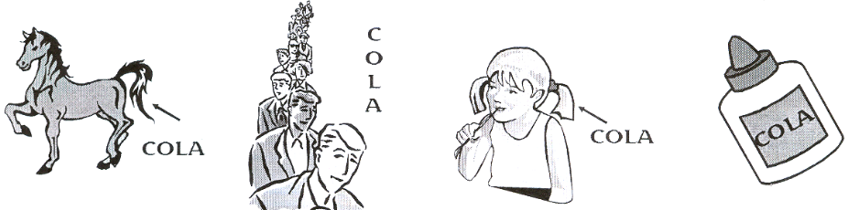


Como puedes ver, todas estas palabras se escriben y pronuncian igual, pero se diferencian en su significado. Son palabras: "homónimas".tc "Como puedes ver, todas estas palabras se escriben y pronuncian igual, pero se diferencian en su significado. Son palabras\: \"homónimas\"."

Las palabras homónimas son aquellas que tienen escritura o pronunciación idéntica,
pero diferente significado.

Ejemplo:

1. cola → rabo
2. cola → fila
3. cola → cabello sujeto
4. cola → pegamento
II. COMPLETA:

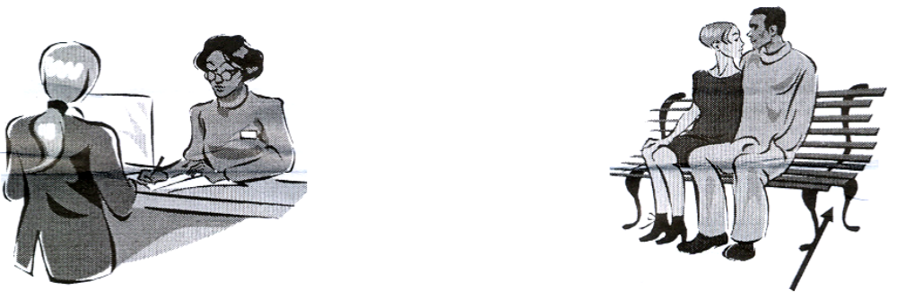

III. PRACTIQUEMOS:

1. Averigua el significado de las siguientes palabras:

- Lista:___________________________________________________________ - lista:___________________________________________________________ - lista:___________________________________________________________

- Lima:___________________________________________________________ - lima:___________________________________________________________
- lima:___________________________________________________________

- Llama:___________________________________________________________ - llama:___________________________________________________________ - llama:___________________________________________________________
- Radio:___________________________________________________________ - radio:___________________________________________________________ - radio:___________________________________________________________ - radio:___________________________________________________________
- Haya:___________________________________________________________ - haya:___________________________________________________________
- Gallo:___________________________________________________________ - gayo:___________________________________________________________
- vate:___________________________________________________________ - bate:___________________________________________________________

- ves: ___________________________________________________________ - vez: ___________________________________________________________

2. Coloca la palabra homónima que corresponda según los dibujos.

Ejemplos:
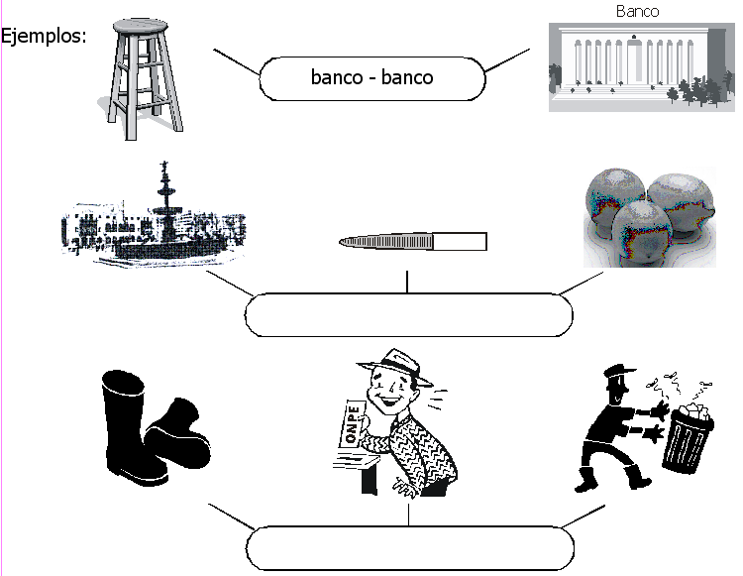

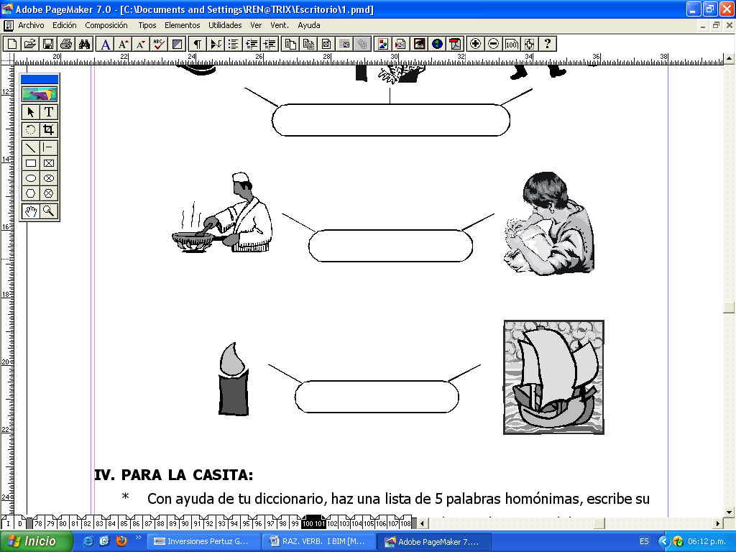

IV. PARA LA CASITA:
* Con ayuda de tu diccionario, haz una lista de 5 palabras homónimas, escribe su significado y luego elabora una oración con cada una de estas palabras.

